嘉義縣 新港 國民 中 學
110學年度雙語國家政策－口說英語展能樂學計畫
子計畫2-1：國民中小學英語日活動成果報告表
活動名稱 | 新港國中英語日 |  | 辦理日期 | 110.12.15
辦理地點 | 多元文化教室 |  | 參加人數 | 競賽學生51名
成果摘要-活動內容介紹及特色說明  (列點說明) | 英語說故事比賽，促進學生使用口語表達與肢體語言結合，並於競賽期間觀摩其他選手挑選故事內容、傳達模式。  英語朗讀比賽，增加腔調、聲韻、節奏等練習及觀摩機會。
檢討或建議事項 | 109學年度英語說故事原使用相同篇目，經英語領域會議研商修正後，於110學年度改由學生自選故事題材，競賽會場不僅學生專注聆聽且演說生動。  本次朗讀篇章略短，宜略加長以提供學生更多展演機會。
照片說明（4-10張）
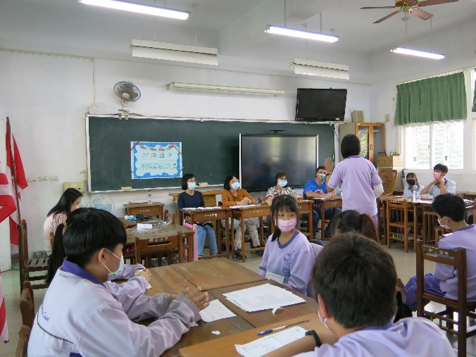 |  | 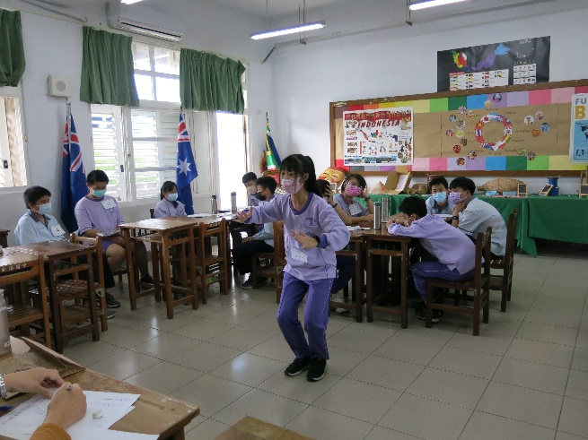
說故事比賽會場全覽 |  | 參賽學生說故事肢體表達
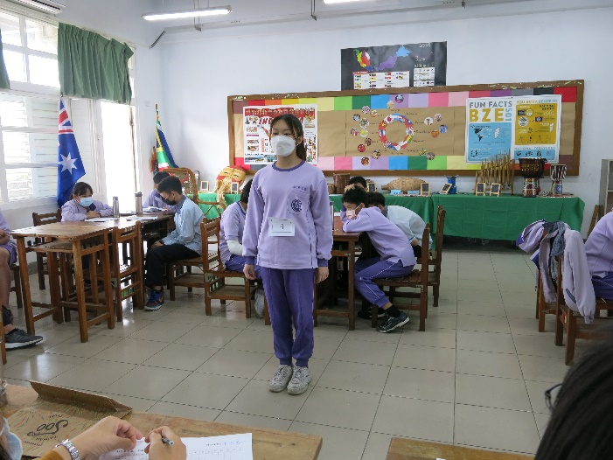 |  | 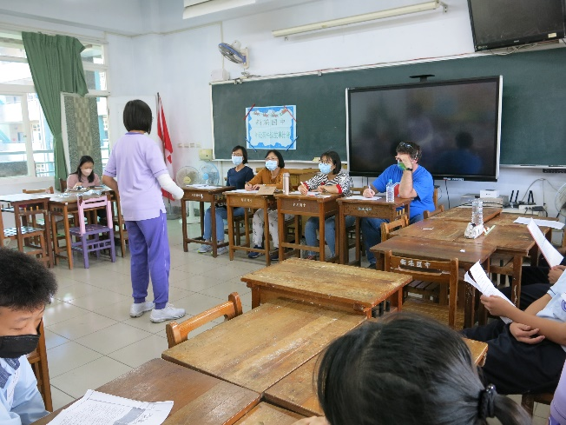
競賽依規全程配戴口罩 |  | 評分4位委員(3名中師、1名外師)
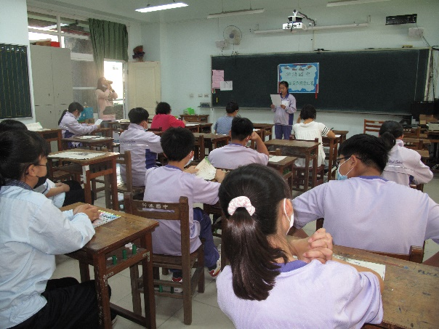 |  | 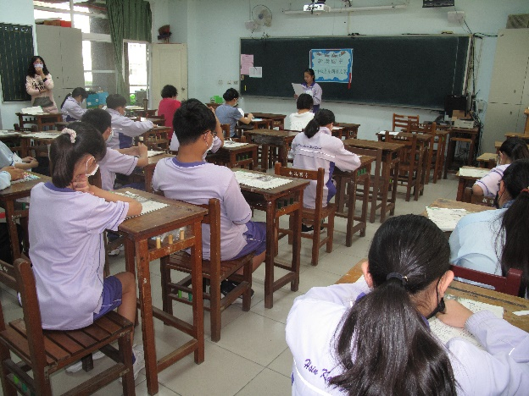
(朗讀比賽)競賽學生展演及觀摩 |  | 一年級朗讀比賽

